Таблица в БД

**Таблица сотрудники**

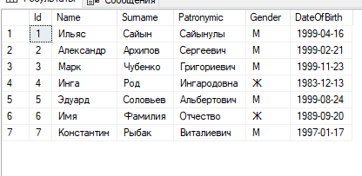

**Таблица должности**

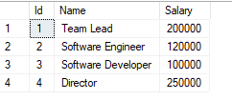

**Таблица информация**

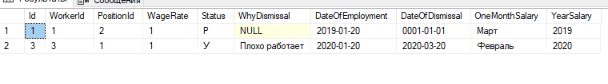

**Связь**

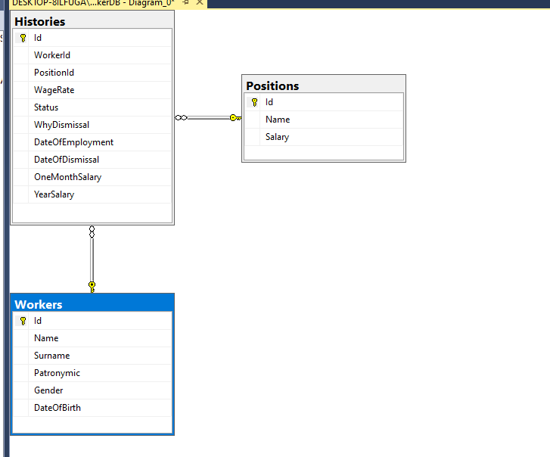

**Главная страница**

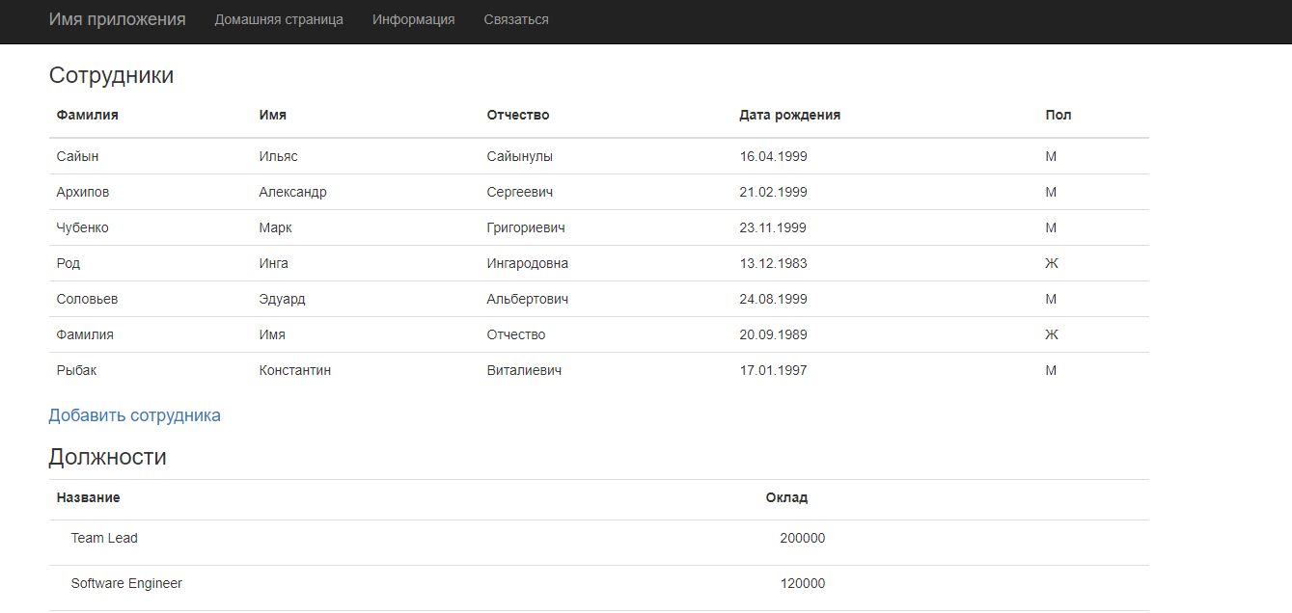

**Добавить сотрудника**

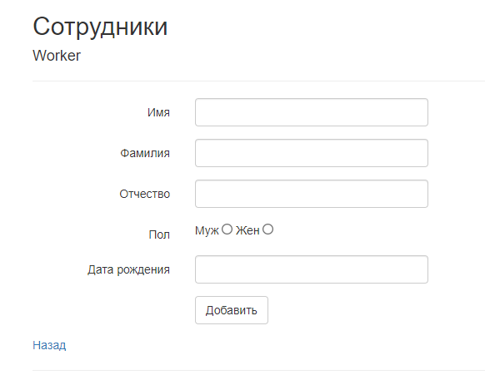

**HTML**

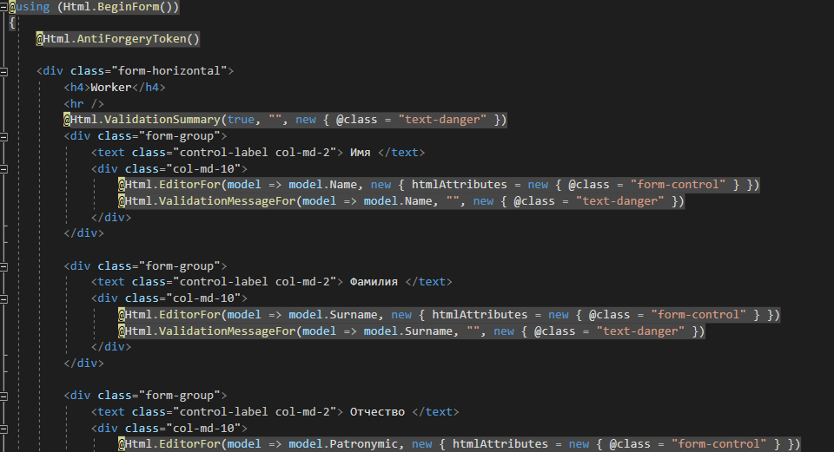

**Результат**

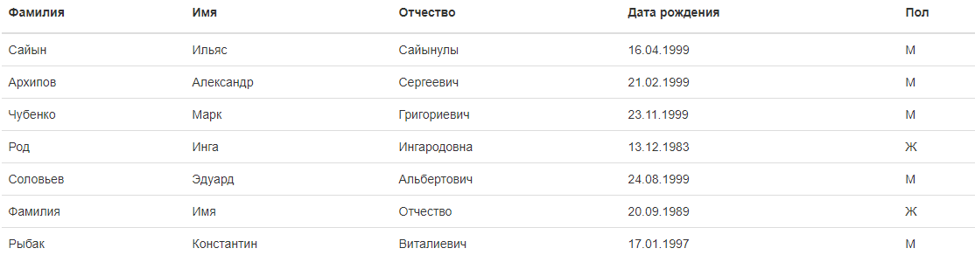

Выбрать сотрудников определенной должности

**Модель**

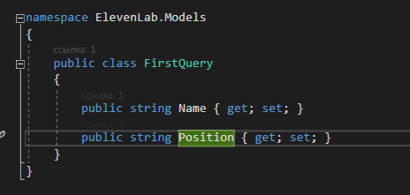

**Контроллер**

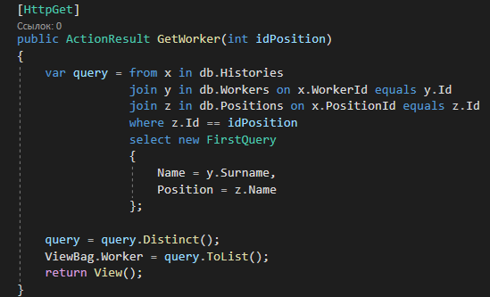

**HTML**

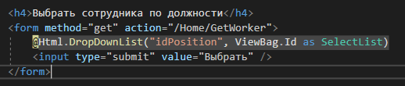

**Результат**

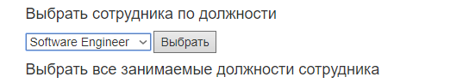

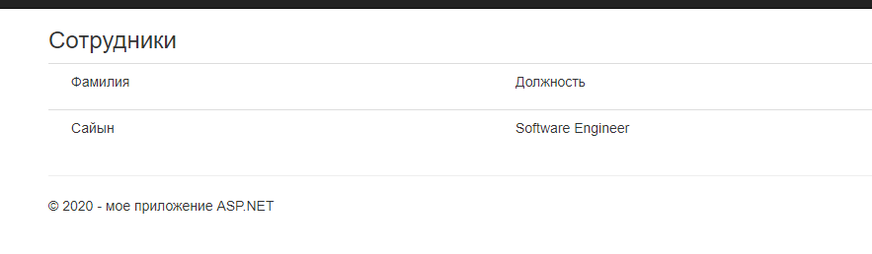

Выбрать все занимаемые должности сотрудника с окладом (Базовый оклад + Размер ставки)



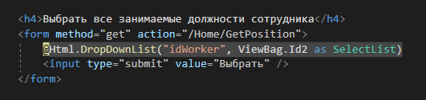

**Контроллер**

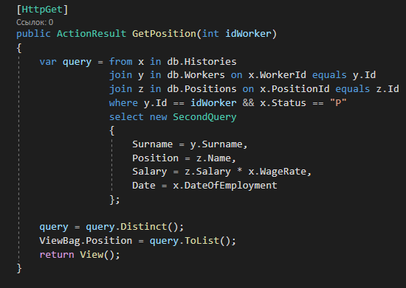

Результат

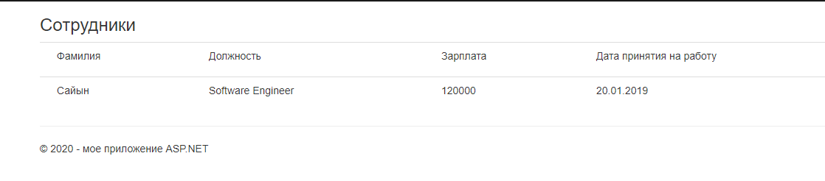

Вывести список сотрудников, принятых в выбранный интервал

**HTML**

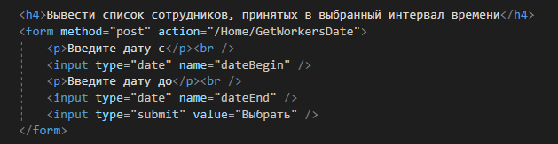

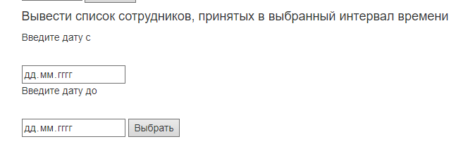

**Результат**

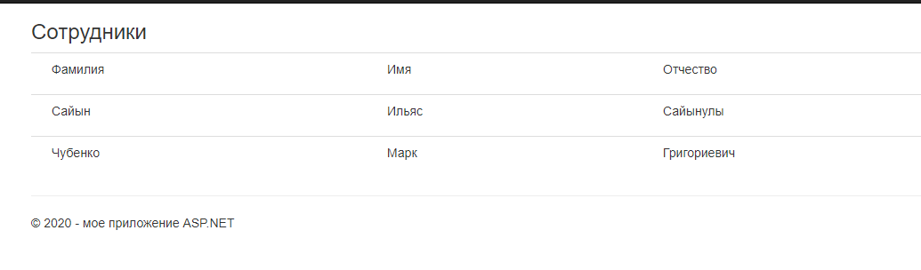

**Контроллер**

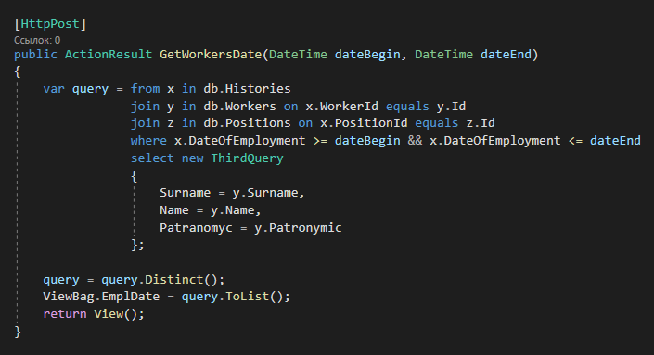

Вывести название всех имеющихся должностей с указанием минимального и максимального оклада

**HTML**





**Результат**

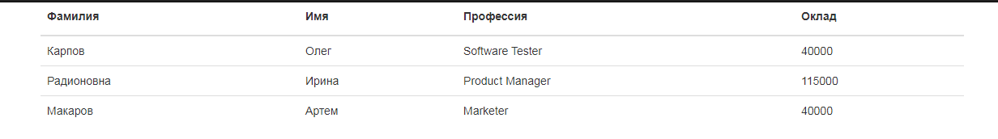

**Контроллер**

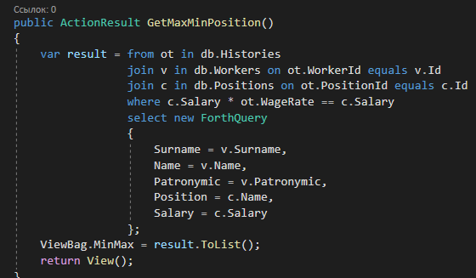

Формирование ведомости начисления заработной платы за определенный месяц года

**HTML**

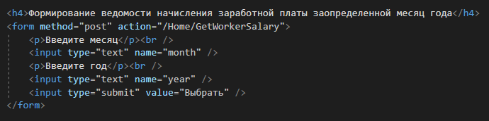

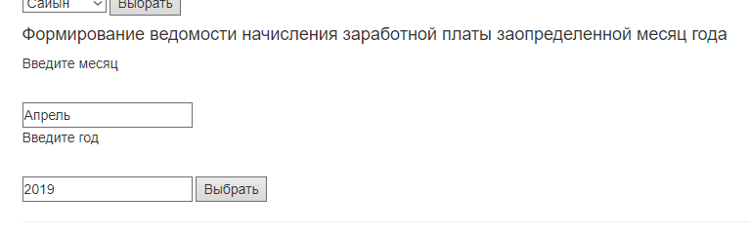

**Результат**

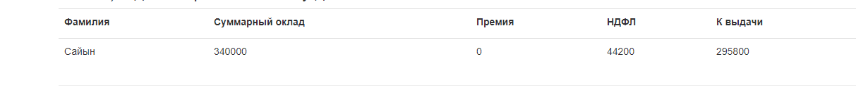

**Код контроллера**

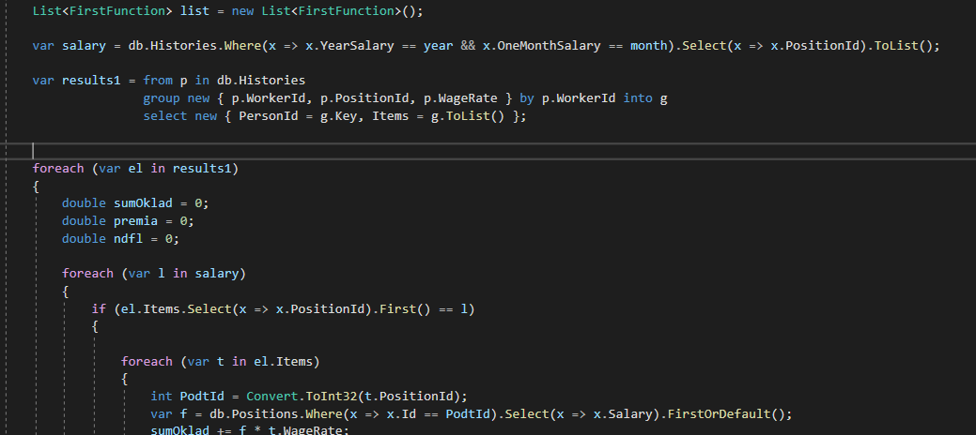

Формирование сведений о движении сотрудника в хронологическом порядке

**HTML**

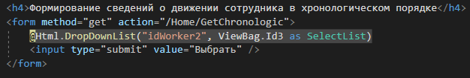



**Результат**

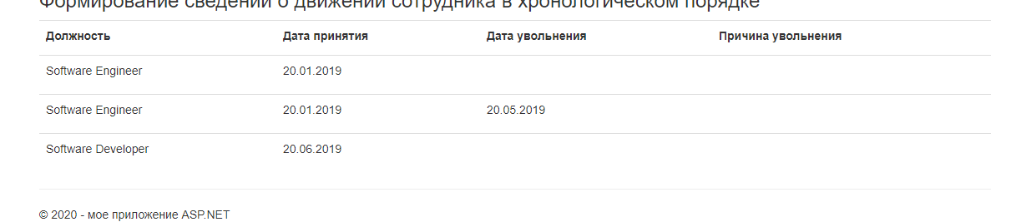

**Код контроллера**

